Государственное профессиональное образовательное учреждение ЯО
«Ярославский градостроительный колледж»

Курсовой проект

По МДК 05.02.
«Разработка кода информационных систем»

На тему:
Разработка информационно-справочной системы «Страховая компания»

Проверил преподаватель  Панасюк Анастасия Дмитриевна  Оценка ______________ | Выполнил студент  гр. ИС1-46  Новожилова Элина Ивановна

Ярославль 2026
Государственное профессиональное образовательное учреждение ЯО
«Ярославский градостроительный колледж»
Специальность: 09.02.07«Информационные системы и программирование»
Курс: I V
Название: Курсовой проект по МДК 05.02 «Разработка кода информационных систем»
ЗАДАНИЕ
на курсовой проект
Студенту Новожиловой Элины Ивановны__________________группы__ИС1-46__
^{(фамилия, имя, отчество)}
Тема курсового проекта:
«Страховая компания»

Исходные данные:
- Данные о клиентах (ФИО, дата рождения, паспортные данные, адрес, телефон).
- Данные о договорах страхования (номер, вид страхования, сумма, срок, дата заключения).
- Данные о страховых случаях (дата, клиент, описание, сумма выплаты).
- Данные об агентах (ФИО, телефон, количество заключенных договоров).
Необходимо разработать:
- Структуру БД (состав базовых таблиц и связи между ними).
- Формы для заполнения и отображения данных о клиентах, договорах, страховых случаях.
- Поиск клиента по ФИО, номеру договора.
- Оформление договора страхования.
- Отчет о страховых выплатах за период.
- API для получения списка клиентов, оформления договора, регистрации страхового случая.

Состав курсового проекта
- Введение.
- Постановка задачи.
- Анализ аналогов и прототипов АИС данной предметной области.
- Разработка структуры приложения.
      - Анализ предметной области.
      - Техническое задание на разработку приложения.
      - Определение структуры данных.
- Разработка пользовательского интерфейса.
- Разработка API для информационной системы
- Инструкция пользователя и администратора.
- Организация безопасности приложения.
- Тестирование и проверка работоспособности.
- Заключение.
- Список литературы.
- Файл проекта со всеми компонентами.
Дата выдачи задания «__»___________ 202_г.
Дата окончания задания «__»____________202_г.
Руководитель курсового проекта ________________________Панасюк А.Д.
Рук. кафедрой ИТ ________________________ Неделяева Н.А.

Введение
Актуальность темы обусловлена тем, что страховые компании ежедневно обрабатывают значительные объёмы информации: данные о клиентах, заключённых договорах страхования, страховых случаях и агентах. Ручное ведение этих процессов приводит к высокому риску ошибок, задержкам в оформлении документов и снижению качества обслуживания клиентов. Автоматизация учёта позволяет сократить время обработки заявок, исключить потерю данных и обеспечить оперативный доступ к информации о страховых выплатах и договорах.
Объект исследования - деятельность страховой компании по оформлению договоров страхования, учёту клиентов и регистрации страховых случаев.
Предмет исследования - процессы учёта клиентов, договоров страхования, страховых случаев и агентов, а также механизмы формирования отчётности, подлежащие автоматизации.
Цель работы - разработка информационно-справочной системы «Страховая компания» на базе MS SQL Server и Visual Studio (WPF) с реализацией программного интерфейса (API) для интеграции с внешними приложениями, обеспечивающей повышение эффективности работы сотрудников и удобство обслуживания клиентов.
Для достижения поставленной цели необходимо решить следующие задачи:
- Проанализировать предметную область и существующие аналоги автоматизированных систем в сфере страхования, выявить их преимущества и недостатки.
- Разработать структуру базы данных, включающую базовые таблицы (клиенты, договоры, страховые случаи, агенты) и связи между ними, и привести её к третьей нормальной форме.
- Реализовать пользовательский интерфейс для сотрудника (администратора) и клиента, обеспечивающий удобный ввод, просмотр и поиск информации.
- Спроектировать и реализовать REST API с аутентификацией и документированием для обеспечения возможности интеграции с внешними приложениями.
- Провести тестирование (unit-тесты и тест-кейсы) и оформить инструкции пользователя и администратора.
Научная новизна заключается в комплексном подходе к решению задачи: система объединяет десктопное приложение, работающее с локальной базой данных, и открытый API, что позволяет встраивать данные о договорах и выплатах в сторонние сервисы (например, на сайт компании или в мобильное приложение для клиентов). Такой подход обеспечивает гибкость использования системы и расширяет возможности её применения за пределами внутреннего контура компании.
Выбор средств разработки обоснован требованиями к надёжности, производительности и масштабируемости. MS SQL Server обеспечивает надёжное хранение данных, поддержку транзакций и целостности данных на уровне СУБД. WPF (C#) - гибкий инструмент построения интерфейса, позволяющий создавать эргономичные и функциональные формы для работы с данными. ASP.NET Core Web API - кроссплатформенная реализация REST-сервисов, обеспечивающая высокую производительность и простоту интеграции с внешними системами.

2. Постановка задачи
Целью проекта является создание информационно-справочной системы «Страховая компания», повышающей эффективность работы сотрудников (администраторов) и обеспечивающей оперативный доступ к данным о клиентах, договорах и страховых случаях.
Исходные данные:
- данные о клиентах (ФИО, дата рождения, паспортные данные, адрес, телефон);
- данные о договорах страхования (номер, вид страхования, страховая сумма, срок действия, дата заключения);
- данные о страховых случаях (дата происшествия, клиент, описание, сумма выплаты);
- данные об агентах (ФИО, телефон, количество заключённых договоров).
Выходные данные:
- список клиентов с возможностью поиска по ФИО и номеру договора;
- карточка договора страхования с полной информацией;
- отчёт о страховых выплатах за выбранный период;
- список договоров, заключённых конкретным агентом (для расчёта вознаграждения).
Необходимо разработать:
- Структуру БД (базовые таблицы и связи между ними).
- Формы для заполнения и отображения данных о клиентах, договорах, страховых случаях и агентах.
- Поиск клиента по ФИО и номеру договора.
- Оформление договора страхования.
- Отчёт о страховых выплатах за период.
- REST API для получения списка клиентов, оформления договора и регистрации страхового случая.
Ограничения системы:
- договор страхования может быть оформлен только на существующего клиента;
- сумма страховой выплаты не может превышать страховую сумму по договору;
- регистрация администраторов выполняется только через БД (самостоятельная регистрация в роли администратора запрещена).

3. Анализ аналогов и прототипов АИС
Для анализа были выбраны десктопные приложения, представленные на российском рынке и используемые в страховых компаниях.
3.1. «1С:Страховая компания 8 КОРП»
Достоинства:
- Комплексная автоматизация большинства бизнес-процессов страховой компании: учёт договоров страхования и сострахования, агентских договоров, расчёт комиссионного вознаграждения, технические резервы, перестрахование.
- Ведение бухгалтерского, налогового и управленческого учёта в единой системе.
- Формирование регламентированной отчётности (в том числе для Банка России и РСА).
- Гибкая настройка под различные виды страхования (ОСАГО, ДМС, страхование грузов, выезжающих за рубеж и др.).
- Реализована на платформе 1С, что упрощает интеграцию с другими продуктами экосистемы.
Недостатки:
- Высокая стоимость внедрения и сопровождения (требуется лицензия 1С, услуги франчайзи, обучение персонала).
- Избыточная функциональность для небольшой страховой компании или учебного проекта.
- Сложность самостоятельной доработки без глубокого знания платформы 1С.
- Ориентация на крупный и средний бизнес; для небольшой компании или отдела внедрение может быть экономически нецелесообразным.
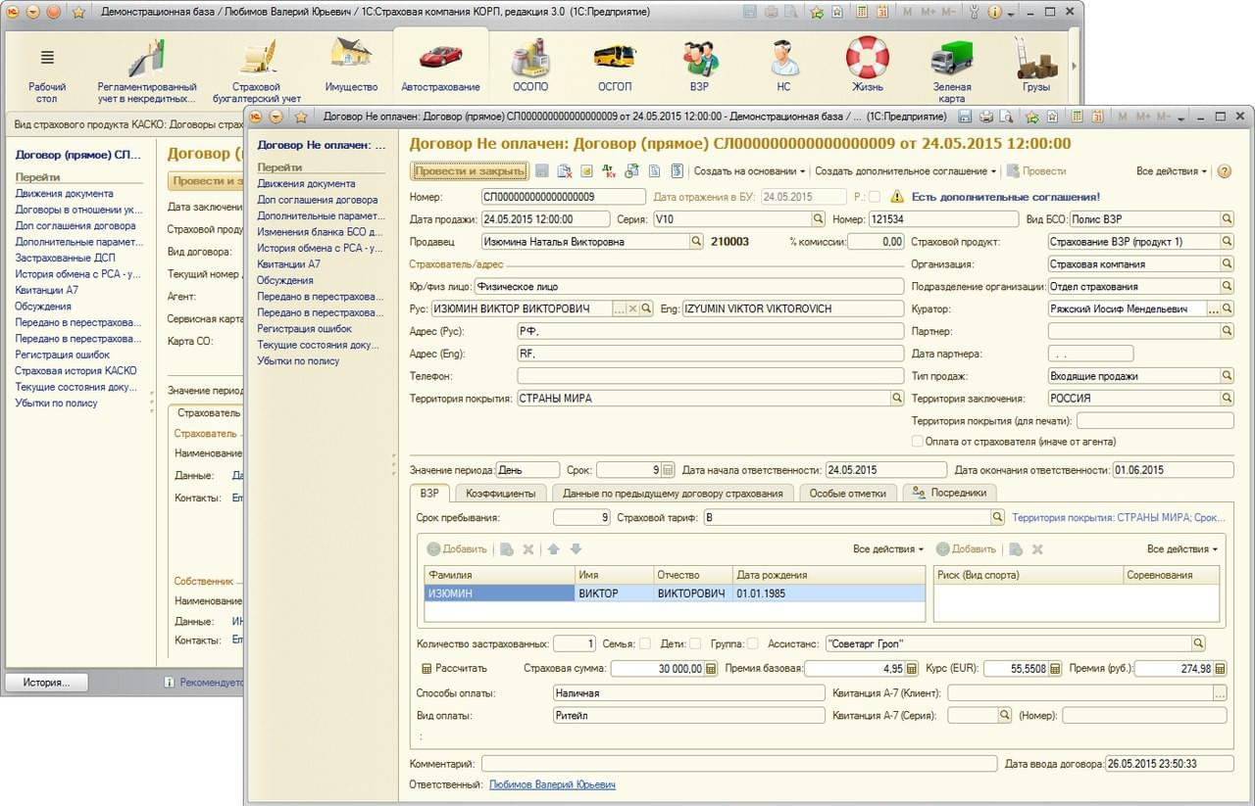
Рисунок 1 - Интерфейс «1С:Страховая компания 8 КОРП»
3.2. «1С:Управление страховой компанией 8» (совместное решение с «ОРТИКОН»)
Достоинства:
- Управление портфелем договоров прямого страхования и сострахования, включая многосекционный учёт и графики платежей.
- Функциональные модули «Перестрахование», «Технические резервы» и «ОСАГО» позволяют расширять систему по мере необходимости.
- Управление урегулированием убытков и взаиморасчётами с посредниками.
- Встроенные объекты «1С:Бухгалтерия» для ведения общехозяйственного учёта.
Недостатки:
- Как и любое решение на 1С, требует квалифицированных специалистов для настройки и поддержки.
- Модульная структура означает, что часть функций доступна только за дополнительную плату (модули приобретаются отдельно).
- Интерфейс типовой конфигурации 1С может быть неоптимальным для конкретных задач страхового учёта без доработки.
- Отсутствие современного API «из коробки» (требуется отдельная разработка или использование веб-сервисов 1С).
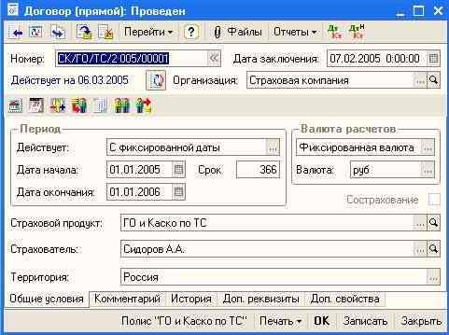
Рисунок 2 - Интерфейс «1С:Управление страховой компанией 8»
3.3. «Парус-Страхование»
Достоинства:
- Специализированное решение для автоматизации страховой деятельности, ориентированное на средний и крупный бизнес.
- Поддержка учёта договоров, расчёта резервов и формирования отчётности.
- Возможность интеграции с бухгалтерскими системами.
Недостатки:
- Меньшая распространённость на рынке по сравнению с решениями 1С, что затрудняет поиск специалистов и готовых решений.
- Стоимость внедрения выше, чем у «1С:Страховая компания 8 КОРП» (по данным сравнительной таблицы - 36 000 руб. против 28 800 руб. за основную поставку).
- Сроки внедрения сопоставимы с 1С (3-4 недели), но требуют более тщательного предпроектного обследования.
- Ограниченная информация о технической документации и возможностях кастомизации в открытых источниках.
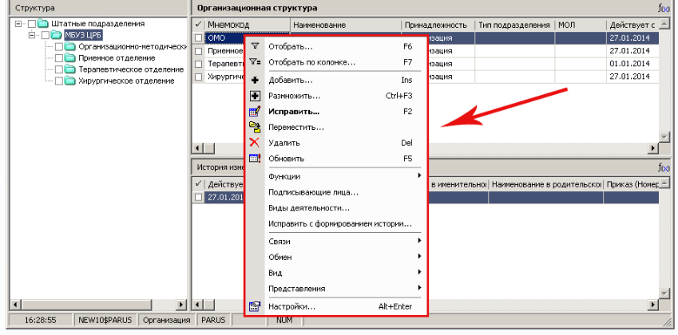
Рисунок 3 - Интерфейс «Парус-Страхование»
3.4. Общий вывод по аналогам
Проанализированные десктопные приложения обладают широкой функциональностью и ориентированы на комплексную автоматизацию страховой компании. Однако они имеют общие недостатки:
- высокая стоимость владения (лицензии, внедрение, сопровождение);
- избыточность для небольших компаний или учебных задач;
- сложность интеграции с внешними сервисами без дополнительной разработки.
Разрабатываемая система «Страховая компания» закрывает эти недостатки за счёт:
- простоты и прозрачности структуры БД и интерфейса, ориентированного на конкретные задачи учёта;
- отсутствия затрат на лицензии (используются бесплатные инструменты разработки - Visual Studio Community, MS SQL Server Express);
- наличия REST API для интеграции с внешними приложениями (сайт, мобильный клиент), что не требуется в типовых десктопных решениях.

4. Разработка структуры приложения
4.1. Анализ предметной области
Предметная область - деятельность страховой компании по оформлению договоров страхования, учёту клиентов и регистрации страховых случаев. В системе работают две основные роли: администратор (сотрудник компании, управляющий справочниками, договорами и отчётами) и агент (сотрудник, привлекающий клиентов и оформляющий договоры).
Основные бизнес-процессы, подлежащие автоматизации:
- Администратор добавляет нового клиента в базу данных и заполняет его персональные данные.
- Агент оформляет договор страхования на существующего клиента, выбирая вид страхования и указывая страховую сумму.
- При наступлении страхового случая администратор регистрирует его в системе, указывая дату, описание и сумму выплаты (которая не может превышать страховую сумму по договору).
- Администратор формирует отчёт о страховых выплатах за выбранный период.
- Агент просматривает список заключённых им договоров для расчёта вознаграждения.
Данные в системе сгруппированы по следующим сущностям: Клиент, Договор страхования, Вид страхования, Страховой случай, Агент, Администратор.
4.2. Техническое задание на разработку приложения
1. Общие сведения
1.1. Наименование системы: Информационно-справочная система «Страховая компания».
1.2. Основание для разработки: задание на курсовой проект по МДК 05.02.
1.3. Заказчик: страховая компания г. Ярославля. Разработчик: студент группы ИС1-46.
1.4. Сроки: начало - 13.10.2026, окончание - 17.11.2026.
2. Назначение и цели создания системы
Система предназначена для автоматизации учёта клиентов, договоров страхования и страховых случаев, а также для формирования отчётности.
Цели: централизованный сбор данных о клиентах и договорах; повышение эффективности работы сотрудников; автоматизация расчёта страховых выплат; предоставление агентам удобного инструмента для работы с портфелем договоров.
3. Требования к системе
3.1. Функциональные подсистемы для администратора: «Клиенты», «Договоры», «Страховые случаи», «Отчёты».
3.2. Функциональные подсистемы для агента: «Мои клиенты», «Мои договоры», «Поиск клиента».
3.3. Входные документы: сведения о клиентах, договорах, страховых случаях, данные агентов.
3.4. Выходные документы: отчёт о страховых выплатах за период, карточка договора, список договоров агента.
4. Требования к видам обеспечения
4.1. Программное обеспечение: ОС Windows 10/11, MS SQL Server 2019+, .NET 6+, Visual Studio.
4.2. Сетевое обеспечение: передача данных по протоколу TCP/IP; API доступен по HTTP/HTTPS.
4.3. Безопасность: аутентификация по логину и паролю; проверка входных данных; разграничение прав по ролям.
5. Стадии и этапы разработки
- Разработка системы включает следующие последовательные этапы:
- Анализ предметной области и проектирование структуры базы данных.
- Разработка пользовательского интерфейса (десктопное приложение).
- Реализация программного интерфейса (REST API).
- Тестирование и отладка системы.
- Оформление сопроводительной документации.
4.3. Определение структуры данных
На основании анализа предметной области построена ER-диаграмма (рисунок 4). База данных состоит из 6 основных сущностей.
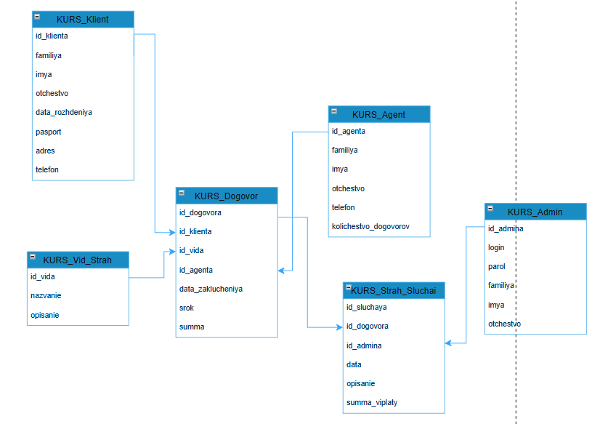
Рисунок 4 - ER-диаграмма базы данных «Страховая компания»
Основные таблицы базы данных представлены в таблице 1.
Таблица 1 - Основные таблицы базы данных
Таблица | Назначение | Ключевые поля (PK - первичный ключ, FK - внешний ключ)
KURS_Klient | Список клиентов | PK: id_klienta  Поля: familiya, imya, otchestvo, data_rozhdeniya, pasport, adres, telefon
KURS_Vid_Strah | Справочник видов страхования | PK: id_vida  Поля: nazvanie, opisanie
KURS_Agent | Список агентов | PK: id_agenta  Поля: familiya, imya, otchestvo, telefon, kolichestvo_dogovorov
KURS_Dogovor | Договоры страхования | PK: id_dogovora  FK: id_klienta, id_vida, id_agenta  Поля: data_zaklucheniya, srok, summa
KURS_Strah_Sluchai | Страховые случаи | PK: id_sluchaya  FK: id_dogovora, id_admina  Поля: data, opisanie, summa_viplaty
KURS_Admin | Администраторы системы | PK: id_admina  Поля: login, parol, familiya, imya, otchestvo

5. Разработка пользовательского интерфейса
Интерфейс информационной системы «Страховая компания» реализован в среде разработки Visual Studio с использованием технологии WPF (Windows Presentation Foundation) на языке C#. Приложение имеет современный деловой дизайн, выполненный в единой цветовой гамме.
5.1. Окно авторизации
При запуске приложения открывается окно авторизации (рисунок 5). Оно выполнено в виде модальной карточки с мягкой тенью и скругленными углами. Окно не имеет стандартной рамки Windows, что придает ему современный вид.
Для входа в систему пользователю необходимо ввести логин и пароль администратора. При нажатии на кнопку «Войти» система проверяет введенные данные в таблице KURS_Admin. Если данные неверны, выводится информативное сообщение об ошибке, а поле пароля автоматически очищается. Если вход успешен - открывается главное окно программы.
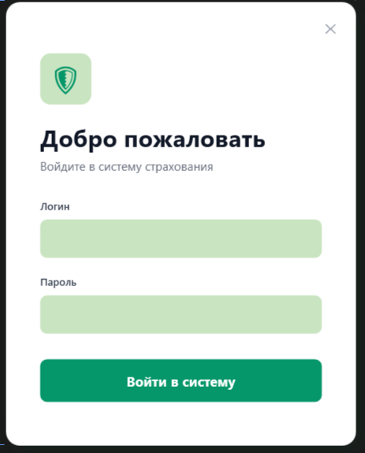
Рисунок 5 - Окно авторизации системы
5.2. Организация управления записями и навигация
Для управления данными в системе реализован единый подход, основанный на использовании таблиц (DataGrid) и модальных окон для добавления новых записей. Интерфейс разделен на логические зоны с помощью бокового навигационного меню, выполненного в темно-изумрудном цвете.
Управление клиентами:
В разделе «Клиенты» отображается таблица с персональными данными (ФИО, телефон). Для удобства работы реализован динамический поиск: при вводе текста в строку поиска таблица мгновенно фильтруется по совпадению в фамилии, имени или отчестве. Для добавления нового клиента используется кнопка «+ Добавить клиента», которая открывает модальное окно. В открывшемся окне сотрудник заполняет поля (Фамилия, Имя, Отчество, Дата рождения, Паспорт, Адрес, Телефон). После нажатия кнопки «Сохранить» данные отправляются в базу с помощью SQL-запроса INSERT, окно закрывается, а таблица в главном окне автоматически обновляется.
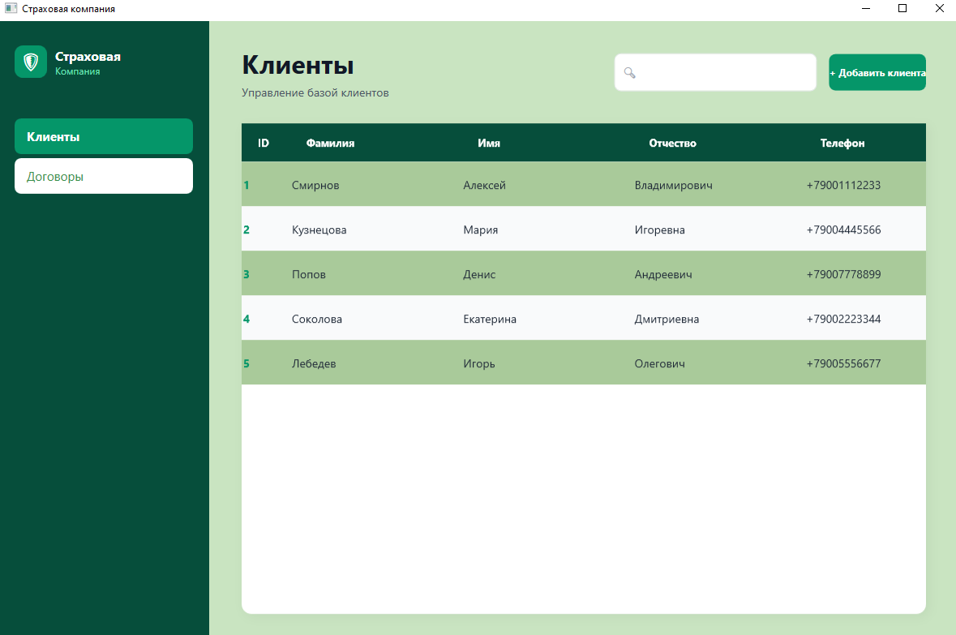
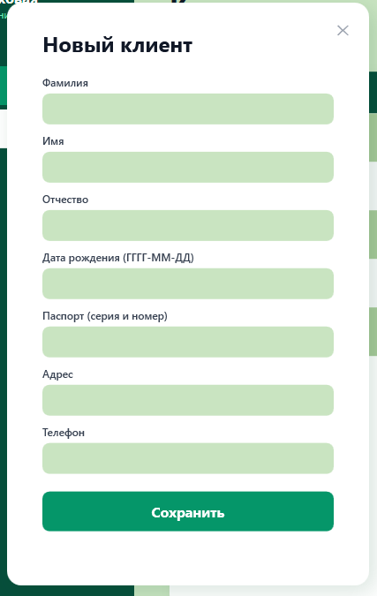
Рисунок 6 - Форма добавления нового клиента
Управление договорами и умная навигация:
Для переключения между разделами в приложении реализовано боковое навигационное меню, выполненное в темно-изумрудном цвете. В зависимости от выбранного раздела (Клиенты, Договоры или Страховые случаи) динамически меняется содержимое рабочей области и элементы управления в шапке страницы.
При переходе на вкладку «Договоры» (рисунок 7) в шапке автоматически появляется кнопка «+ Оформить договор», а строка поиска скрывается. Таблица договоров использует SQL-запрос с объединением (JOIN), благодаря чему в ней отображаются не числовые идентификаторы, а ФИО клиента, название вида страхования и ФИО агента.
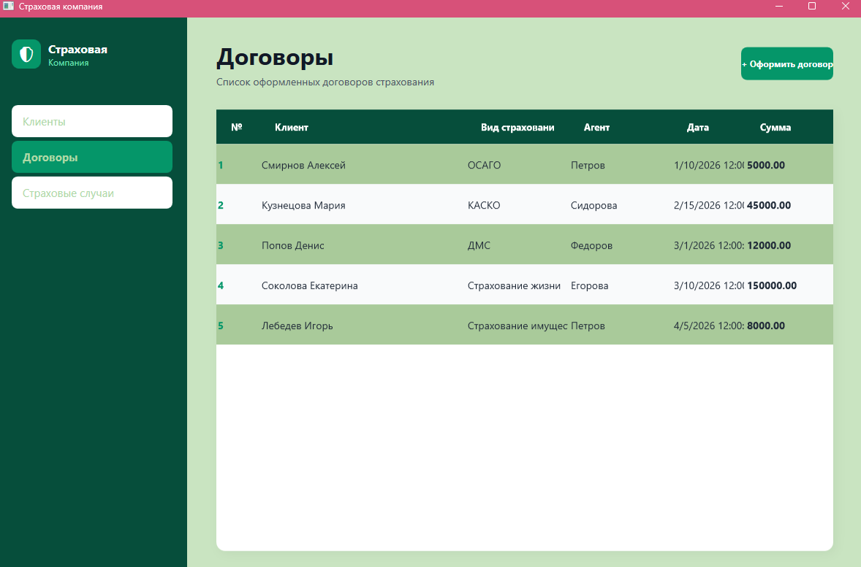Рисунок 7 - Главное окно с разделом «Договоры»
Для оформления нового договора используется модальное окно (рисунок 8), в котором сотрудник выбирает клиента, вид страхования и агента из выпадающих списков, а также вводит дату заключения, срок действия и страховую сумму. После сохранения данные отправляются в базу данных, а таблица в главном окне обновляется.
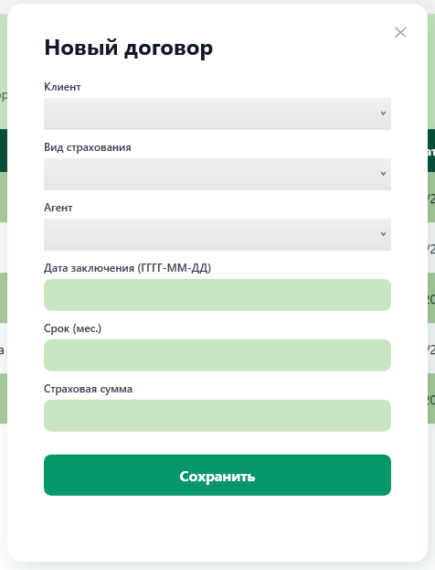
Рисунок 8 - Форма оформления нового договора
Регистрация страховых случаев:
В разделе «Страховые случаи» (рисунок 9) отображается реестр зарегистрированных происшествий. В шапке этого раздела появляется кнопка «+ Зарегистрировать случай». При нажатии на неё открывается модальное окно, где необходимо выбрать договор из выпадающего списка, указать дату происшествия, ввести описание и сумму выплаты. Данные сохраняются в таблицу KURS_Strah_Sluchai, после чего таблица в главном окне обновляется.
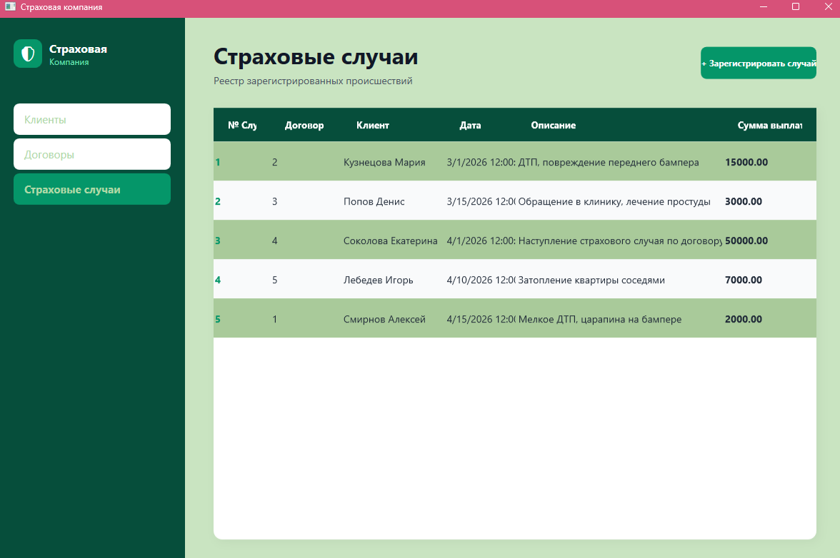
Рисунок 9 - Раздел «Страховые случаи»
Окно регистрации страхового случая:
Для фиксации факта наступления страхового события используется отдельное модальное окно (рисунок 10), вызываемое по кнопке «+ Зарегистрировать случай» на вкладке «Страховые случаи».
В открывшемся окне сотрудник выбирает из выпадающего списка договор страхования, по которому произошло событие. В список выводятся не только номера договоров, но и ФИО клиентов (реализовано через SQL-запрос с объединением таблиц KURS_Dogovor и KURS_Klient), что исключает ошибку выбора. Далее вводятся дата происшествия, текстовое описание события и сумма страховой выплаты.
После нажатия кнопки «Сохранить» происходит валидация введенных данных (проверка формата даты и числового значения суммы), после чего данные записываются в таблицу KURS_Strah_Sluchai через параметризованный SQL-запрос INSERT. Окно закрывается, а таблица на главной форме автоматически обновляется.
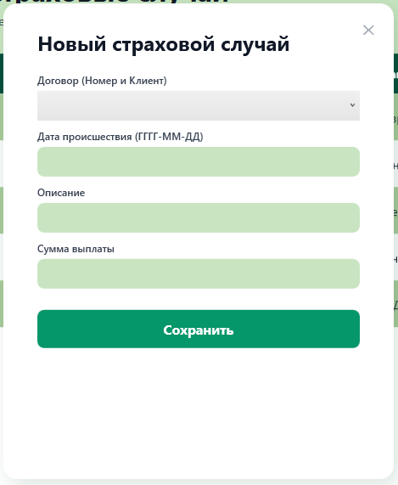
Рисунок 10 - Форма регистрации страхового случая
6. Разработка api для информационной системы
6.1. Назначение и обоснование необходимости API
Разработанная информационная система «Страховая компания» представляет собой настольное приложение WPF, предназначенное для работы сотрудника страховой компании на рабочем месте. Однако деятельность страховой компании не ограничивается внутренним рабочим местом. Клиентам необходимо получать сведения о своих договорах и страховых выплатах через сайт или мобильное приложение, агентам - работать с портфелем договоров, а партнёрам - обмениваться данными о видах страхования и заключённых договорах. Для решения этих задач был разработан программный интерфейс API.
Прямое подключение внешних приложений к базе данных MS SQL Server недопустимо по нескольким причинам:
- безопасность: пришлось бы передавать внешним приложениям логин и пароль от базы данных, а также открывать сетевой порт СУБД для доступа из интернета;
- связанность: любое изменение структуры таблиц неизбежно ломало бы работу сайта и мобильного приложения;
- технологические ограничения: браузер и мобильное приложение не могут напрямую работать с протоколом MS SQL Server;
- дублирование бизнес-логики: проверки и расчёты пришлось бы повторять в каждом клиентском приложении.
API (Application Programming Interface, программный интерфейс приложения) - это набор правил и методов, с помощью которых одна программа может обращаться к другой. В данном проекте API представляет собой отдельный веб-сервис, который принимает HTTP-запросы, выполняет операции с базой данных и возвращает результат в формате JSON. Настольное приложение WPF и API используют одну и ту же базу данных, но API является самостоятельным компонентом и может работать на отдельном сервере.
Основные сценарии использования API:
1. сайт страховой компании: клиент входит в личный кабинет и просматривает свои договоры и выплаты;
2. мобильное приложение: клиент подаёт заявление о наступлении страхового случая;
3. партнёрский сервис: получение справочника видов страхования и информации о договорах;
4. интеграция с CRM или учётной системой: обмен данными о клиентах, договорах и страховых случаях.
Таким образом, API не заменяет настольное приложение, а дополняет его и расширяет возможности системы за пределы внутреннего контура страховой компании.
6.2. Выбор технологии и архитектурного стиля
При проектировании API был выбран архитектурный стиль REST (Representational State Transfer - передача состояния представления). REST - это набор соглашений об организации взаимодействия клиента и сервера, при котором данные рассматриваются как ресурсы, а операции над ними выполняются стандартными методами протокола HTTP.
В работе использованы следующие принципы REST:
- клиент-серверная архитектура: клиент и сервер развиваются независимо друг от друга;
- отсутствие состояния: каждый запрос содержит всю информацию, необходимую для его обработки, а сервер не хранит состояние сессии клиента;
- единый интерфейс: ресурсы имеют понятные адреса, а действия выражаются методами GET, POST, PUT и DELETE;
- кэширование: ответы на запросы чтения могут кэшироваться для снижения нагрузки;
- многоуровневая система: между клиентом и базой данных могут находиться прокси-серверы и балансировщики нагрузки.
REST выбран по следующим причинам:
1. простота: запросы понятны разработчику и легко проверяются в браузере, Postman или Swagger UI;
2. формат JSON: он компактнее XML, поддерживается всеми современными платформами и хорошо читается человеком;
3. масштабируемость: отсутствие состояния позволяет обслуживать много клиентов и при необходимости запускать несколько экземпляров сервиса;
4. стандартные коды ответов HTTP: клиент сразу понимает, успешно ли выполнена операция и в чём причина ошибки;
5. распространённость: REST поддерживается большинством библиотек и инструментов разработки.
Альтернативные подходы были рассмотрены и отклонены. SOAP требует громоздких XML-сообщений и сложного описания WSDL, что избыточно для учебного проекта. RPC ориентирован на вызов процедур, а не на работу с ресурсами, поэтому плохо сочетается с сущностями «клиент», «договор» и «страховой случай». GraphQL даёт клиенту гибкость в выборе полей, но для небольшого набора операций усложняет реализацию, кэширование и документирование. Для данной предметной области REST является оптимальным решением.
В качестве технологии выбран ASP.NET Core Web API на платформе .NET 8 (LTS). ASP.NET Core обеспечивает высокую производительность, кроссплатформенность, встроенный механизм внедрения зависимостей, middleware для аутентификации и авторизации, а также удобную генерацию OpenAPI-документации. Использование языка C# позволяет применять единый стиль программирования в WPF-приложении и в API.
Для доступа к данным используется библиотека Microsoft.Data.SqlClient и параметризованные SQL-запросы. Это решение выбрано потому, что база данных уже спроектирована и создана, а в рамках курсового проекта важно показать работу с SQL напрямую. При промышленной разработке можно применить Entity Framework Core или Dapper, однако для небольшого API прямой доступ через SqlConnection и SqlDataReader остаётся простым и наглядным.
Архитектура API включает следующие компоненты: контроллеры, принимающие HTTP-запросы; DTO (Data Transfer Object) - объекты для передачи данных между клиентом и сервером; сервис формирования JWT-токенов; конфигурацию приложения. В учебном проекте код доступа к данным размещён непосредственно в контроллерах для наглядности. В промышленной системе его выносят в отдельный слой (репозитории или сервисы), чтобы разделить ответственность между компонентами.
6.3. Проектирование конечных точек API
Перед разработкой контроллеров был определён перечень ресурсов и операций над ними. Адреса конечных точек (endpoints) построены по схеме /api/<ресурс>. Для клиентов используется ресурс clients, для договоров - dogovors, для страховых случаев - cases. Базовый адрес API в учебной версии: https://localhost:7001/api. Формат обмена данными - JSON в кодировке UTF-8.
Перечень основных конечных точек приведён в таблице 2.
Таблица 2 - Основные конечные точки API
Метод | URL | Назначение | Параметры / тело запроса | Коды ответов
POST | /api/auth/login | Получение JWT-токена | {login, password} | 200, 400, 401
GET | /api/clients | Список клиентов, поиск | ?search=строка | 200, 401
GET | /api/clients/{id} | Клиент по идентификатору | id | 200, 401, 404
POST | /api/clients | Добавление клиента | JSON-объект клиента | 201, 400, 401, 409
PUT | /api/clients/{id} | Изменение клиента | JSON-объект клиента | 200, 400, 401, 404, 409
DELETE | /api/clients/{id} | Удаление клиента | id | 204, 401, 404, 409
GET | /api/dogovors | Список договоров | ?clientId=&dateFrom=&dateTo= | 200, 401
GET | /api/dogovors/{id} | Договор по идентификатору | id | 200, 401, 404
POST | /api/dogovors | Оформление договора | JSON-объект договора | 201, 400, 401
PUT | /api/dogovors/{id} | Изменение договора | JSON-объект договора | 200, 400, 401, 404
DELETE | /api/dogovors/{id} | Удаление договора | id | 204, 401, 404, 409
GET | /api/cases | Список страховых случаев | ?contractId=идентификатор | 200, 401
GET | /api/cases/{id} | Страховой случай по id | id | 200, 401, 404
POST | /api/cases | Регистрация страхового случая | JSON-объект случая | 201, 400, 401, 404, 409
PUT | /api/cases/{id} | Изменение страхового случая | JSON-объект случая | 200, 400, 401, 404, 409
DELETE | /api/cases/{id} | Удаление страхового случая | id | 204, 401, 404
Коды ответов имеют следующее значение:
- 200 OK - запрос выполнен успешно, в теле ответа переданы данные;
- 201 Created - объект создан; в заголовке Location передаётся ссылка на новую запись;
- 204 No Content - операция выполнена, тело ответа отсутствует (используется при удалении);
- 400 Bad Request - некорректные входные данные: не заполнено обязательное поле, нарушен формат даты или числа, указан несуществующий внешний ключ;
- 401 Unauthorized - токен отсутствует, просрочен или имеет неверную подпись;
- 403 Forbidden - токен корректен, но у пользователя недостаточно прав;
- 404 Not Found - запись с указанным идентификатором не найдена;
- 409 Conflict - операция противоречит ограничениям: дублируется паспорт, нельзя удалить клиента с договорами или зарегистрировать выплату больше страховой суммы;
- 500 Internal Server Error - непредвиденная ошибка на сервере.
Код 409 Conflict используется в тех случаях, когда запрос формально корректен, но его выполнение нарушает бизнес-правила или ограничения целостности базы данных. Например, при попытке добавить клиента с уже существующим паспортом API возвращает 409 и пояснение в теле ответа. Такой подход позволяет клиентскому приложению показать пользователю понятное сообщение, а не общий текст ошибки.
6.4. Аутентификация и авторизация с помощью JWT
Аутентификация - это проверка подлинности пользователя, а авторизация - проверка его прав на выполнение операции. Для API выбрана аутентификация на основе JWT (JSON Web Token). JWT - это компактный токен, состоящий из трёх частей: заголовка, полезной нагрузки и подписи. Заголовок содержит алгоритм подписи, полезная нагрузка - сведения о пользователе (claims), а подпись позволяет серверу убедиться, что токен не был изменён.
Процесс аутентификации выглядит следующим образом:
1. клиент отправляет логин и пароль на конечную точку POST /api/auth/login;
2. API выполняет параметризованный запрос к таблице KURS_Admin и проверяет наличие пользователя с указанными логином и паролем;
3. при успешной проверке сервис JwtService формирует токен, в который включаются идентификатор администратора, логин, роль Admin, ФИО и срок действия;
4. клиент сохраняет токен и передаёт его в каждом защищённом запросе в заголовке Authorization: Bearer <token>;
5. middleware ASP.NET Core проверяет подпись, издателя, получателя и срок действия токена;
6. атрибут [Authorize(Roles = "Admin")] пропускает запрос только при наличии действующего токена с нужной ролью.
Пример запроса на получение токена:
POST /api/auth/login
Content-Type: application/json

{
"login": "admin",
"password": "123"
}

Пример успешного ответа (200 OK):
{
"token": "eyJhbGciOiJIUzI1NiIsInR5cCI6IkpXVCJ9...",
"tokenType": "Bearer",
"expiresIn": 3600,
"fio": "Иванов Иван Иванович",
"role": "Admin"
}

Токен действует 60 минут. По истечении срока API возвращает 401 Unauthorized, после чего клиент должен повторно выполнить вход. В текущей версии используется одна роль - Admin, поэтому все успешно авторизованные пользователи имеют полный доступ к операциям. В перспективе можно добавить роли Agent (работа с договорами) и Client (просмотр только своих договоров), а также ограничить набор методов для каждой роли.
Передача пароля и токена должна выполняться только по протоколу HTTPS. В учебной версии используется самоподписанный сертификат разработчика, поэтому при проверке через Postman необходимо разрешить недоверенный сертификат. В промышленной эксплуатации применяется сертификат, выданный доверенным центром сертификации.
6.5. Реализация контроллера ClientsController
Ниже приведён фрагмент контроллера ClientsController, реализующий получение списка клиентов. Контроллер подключается к базе данных через SqlConnection, выполняет параметризованный SQL-запрос и читает результат с помощью SqlDataReader. Полученные строки преобразуются в объекты ClientDto и возвращаются клиенту в формате JSON.
using InsuranceApi.Models;
using Microsoft.AspNetCore.Authorization;
using Microsoft.AspNetCore.Mvc;
using Microsoft.Data.SqlClient;

namespace InsuranceApi.Controllers;

[ApiController]
[Route("api/clients")]
[Authorize(Roles = "Admin")]
public class ClientsController : ControllerBase
{
private readonly string _connectionString;

public ClientsController(IConfiguration configuration)
{
_connectionString = configuration.GetConnectionString("DefaultConnection")
?? throw new InvalidOperationException(
"Не задана строка подключения DefaultConnection.");
}

[HttpGet]
public async Task<ActionResult<IEnumerable<ClientDto>>> GetClients(
[FromQuery] string? search)
{
var clients = new List<ClientDto>();

await using var connection = new SqlConnection(_connectionString);
await connection.OpenAsync();

string sql = @"
SELECT id_klienta, familiya, imya, otchestvo,
data_rozhdeniya, pasport, adres, telefon
FROM KURS_Klient";

if (!string.IsNullOrWhiteSpace(search))
{
sql += @"
WHERE familiya LIKE @search
OR imya LIKE @search
OR otchestvo LIKE @search
OR telefon LIKE @search";
}

sql += " ORDER BY familiya, imya";

await using var command = new SqlCommand(sql, connection);
if (!string.IsNullOrWhiteSpace(search))
command.Parameters.AddWithValue("@search", "%" + search.Trim() + "%");

await using var reader = await command.ExecuteReaderAsync();
while (await reader.ReadAsync())
{
clients.Add(new ClientDto
{
Id = reader.GetInt32(0),
Familiya = reader.GetString(1),
Imya = reader.GetString(2),
Otchestvo = reader.IsDBNull(3) ? null : reader.GetString(3),
DataRozhdeniya = reader.IsDBNull(4) ? null : reader.GetDateTime(4),
Pasport = reader.IsDBNull(5) ? null : reader.GetString(5),
Adres = reader.IsDBNull(6) ? null : reader.GetString(6),
Telefon = reader.IsDBNull(7) ? null : reader.GetString(7)
});
}

return Ok(clients);
}
}

Разберём основные элементы приведённого кода:
- атрибут [ApiController] включает автоматическую проверку модели: если входные данные не соответствуют требованиям, клиент получает ответ 400 Bad Request;
- атрибут [Route("api/clients")] задаёт адрес контроллера, а [HttpGet] связывает метод с HTTP-методом GET;
- атрибут [Authorize(Roles = "Admin")] запрещает доступ без действующего JWT-токена с ролью Admin;
- строка подключения читается из конфигурации приложения, а не хранится в коде контроллера;
- конструкция await using гарантирует закрытие соединения и освобождение ресурсов даже при возникновении ошибки;
- параметр search передаётся в SQL-запрос через AddWithValue, поэтому пользовательский ввод не может изменить текст запроса;
- SqlDataReader читает строки последовательно и не загружает всю таблицу в память, что важно при большом количестве клиентов;
- метод Ok(clients) формирует ответ 200 OK и автоматически сериализует список объектов в JSON.
Полный код контроллера, включающий методы POST, PUT и DELETE, приведён в проекте API, прилагаемом к курсовому проекту. Аналогично устроены контроллеры DogovorsController и CasesController: они принимают JSON, проверяют входные данные, выполняют параметризованные SQL-запросы и возвращают коды 200, 201, 204, 400, 404 или 409 в зависимости от результата.
6.6. Документирование API средствами Swagger
Для документирования API использован стандарт OpenAPI и инструмент Swagger UI. Библиотека Swashbuckle.AspNetCore автоматически строит описание всех контроллеров и методов, включая адреса, параметры, схемы запросов и ответов, а также возможные коды ошибок. Страница документации доступна по адресу /swagger, а OpenAPI-спецификация в формате JSON - по адресу /swagger/v1/swagger.json.
Swagger UI позволяет разработчику без дополнительных инструментов изучить API и выполнить пробный запрос. Для защищённых методов предусмотрена кнопка Authorize, в которую вводится JWT-токен. После авторизации токен автоматически добавляется в заголовок Authorization при нажатии кнопки Try it out. Интерфейс Swagger UI приведён на рисунке 11.
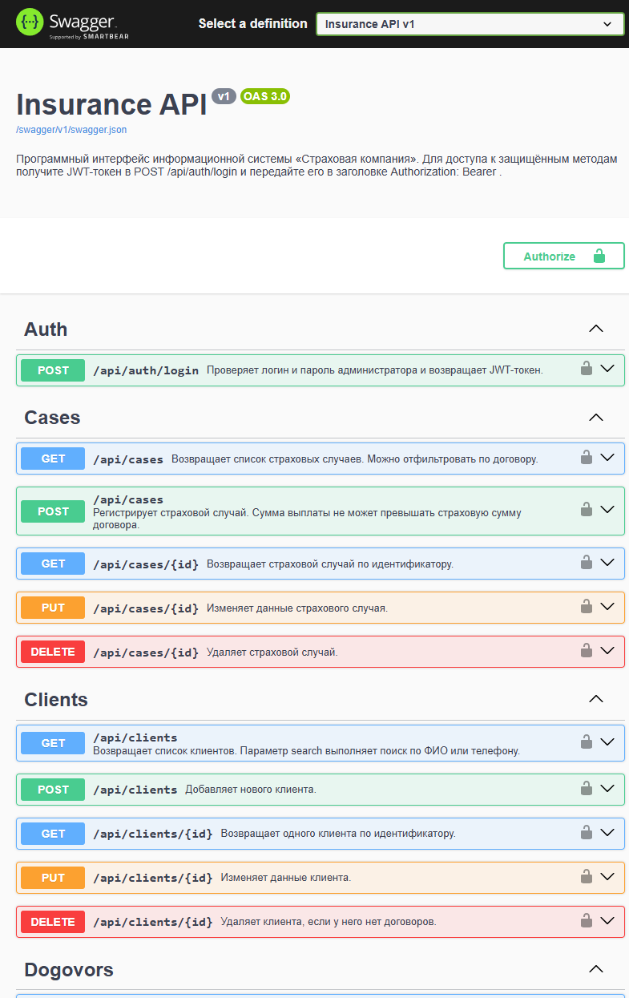
Рисунок 11 - Интерфейс Swagger UI с перечнем методов API
Документация включает описание схем ClientDto, DogovorDto, CaseDto и LoginRequest, а также примеры ошибок. Благодаря этому разработчик мобильного приложения или сайта может интегрироваться с системой, не изучая исходный код API. При промышленной эксплуатации страницу Swagger рекомендуется отключать или закрывать авторизацией, чтобы не раскрывать структуру API посторонним лицам.
6.7. Выводы по разделу
В результате выполнения раздела разработан REST API, который обеспечивает доступ к данным о клиентах, договорах и страховых случаях. API использует JWT-аутентификацию, параметризованные SQL-запросы, понятные коды ответов и документирован с помощью Swagger. Разработанный интерфейс может использоваться сайтом страховой компании, мобильным приложением клиента и партнёрскими сервисами, при этом база данных остаётся защищённой от прямого доступа из внешней сети.
7. Инструкция пользователя и администратора
7.1. Общие сведения
Настоящая инструкция предназначена для сотрудников страховой компании, работающих с информационной системой «Страховая компания», и администратора системы. В текущей версии система реализует одну роль - Администратор. Администратор может просматривать и добавлять клиентов, оформлять договоры страхования и регистрировать страховые случаи.
Для работы программы необходимо обеспечить следующие условия:
- операционная система Windows 10 или Windows 11;
- установленная платформа .NET Framework 4.7.2;
- сетевой доступ к серверу MS SQL Server, на котором размещена база данных user90_db;
- разрешение экрана не менее 1280 × 720 пикселей;
- клавиатура и мышь.
В учебной версии используется тестовая учётная запись: логин admin, пароль 123. При промышленной эксплуатации пароль необходимо изменить и не сообщать посторонним лицам.
7.2. Запуск программы
1. Откройте папку с исполняемым файлом программы. При запуске из среды разработки Visual Studio файл InsuranceApp.exe находится в папке bin\Debug проекта.
2. Дважды щёлкните левой кнопкой мыши по файлу InsuranceApp.exe.
3. Если операционная система покажет предупреждение системы безопасности, выберите «Подробнее» и «Выполнить в любом случае» (только если файл получен из доверенного источника).
4. Дождитесь открытия окна авторизации. При первом запуске может потребоваться несколько секунд для подключения к базе данных.
5. Если вместо окна авторизации появилось сообщение об ошибке подключения к базе данных, проверьте подключение к сети, доступность сервера MS SQL Server и строку подключения в файле DatabaseHelper.cs.
7.3. Авторизация в системе
1. В поле «Логин» введите значение admin.
2. В поле «Пароль» введите значение 123. Символы пароля скрываются точками.
3. Нажмите кнопку «Войти в систему».
4. При успешной проверке окно авторизации закрывается, открывается главное окно программы с разделом «Клиенты». В таблице отображается список клиентов из базы данных.
5. При неверном логине или пароле появляется сообщение «Неверный логин или пароль!», поле пароля очищается, а курсор устанавливается в это поле для повторного ввода.
6. Если поля логина или пароля пусты, появляется сообщение «Введите логин и пароль!».
7. Для выхода из программы без авторизации нажмите кнопку с крестиком в правом верхнем углу окна.
7.4. Добавление нового клиента
1. В главном окне выберите раздел «Клиенты» в левом навигационном меню.
2. Нажмите кнопку «+ Добавить клиента» в правом верхнем углу рабочей области.
3. В открывшемся окне «Новый клиент» заполните поля: «Фамилия», «Имя», «Отчество», «Дата рождения», «Паспорт (серия и номер)», «Адрес», «Телефон».
4. Поля «Фамилия» и «Имя» являются обязательными. Остальные поля можно оставить пустыми, если сведения о клиенте отсутствуют.
5. Дату рождения вводите в формате ГГГГ-ММ-ДД, например 1990-05-17. Если дата введена в другом формате, программа выведет сообщение об ошибке и не сохранит запись.
6. Нажмите кнопку «Сохранить».
7. При успешном сохранении появляется сообщение «Клиент успешно добавлен!», окно закрывается, а таблица клиентов в главном окне автоматически обновляется.
8. Для отмены добавления закройте окно кнопкой с крестиком. Данные при этом не сохраняются.
7.5. Оформление договора страхования
1. В главном окне выберите раздел «Договоры» в левом навигационном меню.
2. Нажмите кнопку «+ Оформить договор».
3. В окне «Новый договор» выберите клиента из выпадающего списка. В списке отображаются фамилия и имя клиента.
4. Выберите вид страхования из справочника, например ОСАГО, КАСКО, ДМС или страхование жизни.
5. Выберите агента, заключившего договор.
6. Введите дату заключения договора в формате ГГГГ-ММ-ДД.
7. Введите срок действия договора в месяцах. Значение должно быть целым положительным числом.
8. Введите страховую сумму. Значение должно быть положительным числом.
9. Нажмите кнопку «Сохранить».
10. При успешном сохранении появляется сообщение «Договор успешно оформлен!», окно закрывается, а в таблице договоров появляется новая строка с номером, клиентом, видом страхования, агентом, датой и суммой.
11. Если не выбран клиент, вид страхования или агент, программа выведет предупреждение и не сохранит договор. Если введены некорректные дата, срок или сумма, появится сообщение об ошибке с указанием поля.
Договор можно оформить только на клиента, который уже добавлен в базу. Если нужного клиента нет в списке, сначала добавьте его в разделе «Клиенты».
7.6. Регистрация страхового случая
1. В главном окне выберите раздел «Страховые случаи» в левом навигационном меню.
2. Нажмите кнопку «+ Зарегистрировать случай».
3. В окне «Новый страховой случай» выберите договор из выпадающего списка. В списке отображаются номер договора и фамилия клиента, что снижает риск выбрать не тот договор.
4. Введите дату происшествия в формате ГГГГ-ММ-ДД.
5. Введите описание страхового случая. Поле обязательно для заполнения.
6. Введите сумму выплаты. Значение должно быть положительным числом и не превышать страховую сумму по выбранному договору.
7. Нажмите кнопку «Сохранить».
8. При успешном сохранении появляется сообщение «Страховой случай зарегистрирован!», окно закрывается, а таблица страховых случаев обновляется.
9. Если сумма выплаты превышает страховую сумму по договору, программа выведет сообщение «Сумма выплаты не может превышать страховую сумму по договору!» и не сохранит запись.
10. Если описание не заполнено или дата введена неверно, программа выведет соответствующее предупреждение и останется в окне регистрации.
7.7. Поиск клиентов
1. Перейдите в раздел «Клиенты». Строка поиска расположена в правом верхнем углу рабочей области.
2. Начните вводить фамилию, имя или отчество клиента. Поиск выполняется автоматически при каждом изменении текста, нажимать отдельную кнопку не нужно.
3. Для поиска по номеру договора введите номер или его часть. Система найдёт клиентов, у которых есть договор с указанным номером.
4. Поиск не учитывает регистр букв: запросы «иванов» и «Иванов» дают одинаковый результат.
5. Чтобы сбросить фильтр, очистите строку поиска. После этого в таблице снова отобразится полный список клиентов.
6. Если совпадений нет, таблица останется пустой. Проверьте правильность ввода или очистите строку поиска.
Строка поиска отображается только в разделе «Клиенты». При переходе в разделы «Договоры» и «Страховые случаи» она скрывается, чтобы не занимать место на экране.
7.8. Типичные ошибки и способы их устранения
- «Ошибка подключения к базе данных» - проверьте подключение к сети, доступность сервера stud-mssql.sttec.yar.ru и правильность строки подключения в файле DatabaseHelper.cs.
- «Неверный логин или пароль!» - проверьте раскладку клавиатуры и регистр символов; в учебной версии используйте admin / 123.
- «Заполните хотя бы Фамилию и Имя!» - заполните обязательные поля клиента.
- «Неверный формат даты» - введите дату в формате ГГГГ-ММ-ДД, например 2026-11-06.
- «Страховая сумма должна быть положительным числом» - введите число больше нуля без букв и лишних символов.
- «Сумма выплаты не может превышать страховую сумму по договору!» - уменьшите сумму выплаты или выберите другой договор.
7.9. Завершение работы
1. Закройте главное окно программы кнопкой с крестиком в правом верхнем углу или сочетанием клавиш Alt+F4.
2. Все изменения, сохранённые кнопкой «Сохранить», уже записаны в базу данных. Отдельная команда сохранения при выходе не требуется.
3. Если окно добавления клиента, договора или страхового случая открыто, сначала закройте его, а затем закройте главное окно.
8. Организация безопасности приложения
8.1. Общие положения
Безопасность информационной системы обеспечивается на трёх уровнях: аутентификация и авторизация пользователей, валидация входных данных и защита от несанкционированного доступа к базе данных. Такой подход называется защитой в глубину: даже если одна мера не сработает, остальные затруднят использование уязвимости.
При разработке учитывались следующие угрозы:
- вход в систему постороннего лица с украденным или подобранным паролем;
- ввод некорректных данных, приводящий к ошибке или порче базы;
- SQL-инъекция - внедрение SQL-кода через поля ввода;
- перехват логина, пароля или токена при передаче по сети;
- случайное или умышленное удаление связанных записей.
8.2. Аутентификация и авторизация
При запуске приложения открывается окно авторизации. Пользователь вводит логин и пароль, которые проверяются по таблице KURS_Admin. Проверка выполняется параметризованным запросом:
SELECT COUNT(1)
FROM KURS_Admin
WHERE login = @login AND parol = @password

Если количество найденных строк больше нуля, открывается главное окно программы. Если пользователь не найден, выводится сообщение «Неверный логин или пароль!», а поле пароля очищается. Пароль вводится в элемент PasswordBox, поэтому его символы не отображаются на экране.
В текущей версии системы реализована одна роль - Администратор. Это означает, что после успешного входа пользователь получает доступ ко всем разделам: клиентам, договорам и страховым случаям. Регистрация новых администраторов выполняется через базу данных, а не через форму самостоятельной регистрации. Такое ограничение соответствует требованиям технического задания и снижает риск появления посторонних учётных записей.
В API используется JWT-токен с ограниченным сроком действия. Токен содержит идентификатор администратора, логин, роль и ФИО. При каждом запросе middleware проверяет подпись, издателя, получателя и срок действия. Если токен отсутствует или просрочен, возвращается 401 Unauthorized. Если токен корректен, но роль не подходит, возвращается 403 Forbidden.
Для повышения уровня безопасности в перспективе рекомендуется:
- хранить пароли не в открытом виде, а в виде хешей (BCrypt, PBKDF2 или Argon2);
- ограничить количество неудачных попыток входа и блокировать учётную запись на время;
- вести журнал входов и операций пользователей;
- использовать двухфакторную аутентификацию для администраторов;
- установить требования к сложности пароля и сроку его действия.
8.3. Валидация входных данных
Валидация - это проверка входных данных перед их сохранением. Она защищает программу от ошибок пользователя и от попадания некорректных значений в базу данных. В настольном приложении проверяются обязательные поля, форматы дат и числа.
Основные проверки, реализованные в приложении:
- обязательные текстовые поля проверяются методом string.IsNullOrWhiteSpace; так исключаются пустые строки и строки, состоящие только из пробелов;
- даты проверяются методом DateTime.TryParse; если дата введена неверно, выводится сообщение и запись не сохраняется;
- целые числа (срок договора) проверяются методом int.TryParse, после чего проверяется, что значение больше нуля;
- денежные суммы проверяются методом decimal.TryParse, после чего проверяется, что значение положительное;
- для выпадающих списков проверяется, что SelectedValue не равно null, то есть пользователь действительно выбрал клиента, вид страхования, агента или договор;
- описание страхового случая не может быть пустым;
- сумма выплаты не может превышать страховую сумму по выбранному договору.
Пример проверки обязательных полей и формата даты:
if (string.IsNullOrWhiteSpace(TbFamiliya.Text) ||
string.IsNullOrWhiteSpace(TbImya.Text))
{
MessageBox.Show("Заполните хотя бы Фамилию и Имя!",
"Ошибка", MessageBoxButton.OK, MessageBoxImage.Warning);
return;
}

if (!DateTime.TryParse(TbData.Text, out DateTime date))
{
MessageBox.Show("Неверный формат даты. Используйте формат ГГГГ-ММ-ДД.",
"Ошибка", MessageBoxButton.OK, MessageBoxImage.Warning);
return;
}

Методы TryParse выбраны вместо Parse потому, что они не выбрасывают исключение при некорректном вводе, а возвращают значение false. Благодаря этому программа показывает понятное сообщение и продолжает работу, а не завершается с ошибкой.
В API дополнительно используются атрибуты валидации DataAnnotations: [Required], [StringLength] и [Range]. Атрибут [ApiController] автоматически проверяет модель и при нарушении ограничений возвращает 400 Bad Request с перечнем ошибок. Например, если не указана фамилия клиента или сумма договора меньше или равна нулю, запрос не будет выполнен.
Кроме проверки форматов, API проверяет уникальность паспорта клиента и наличие связанных записей. При попытке добавить клиента с существующим паспортом возвращается 409 Conflict. При попытке удалить клиента, у которого есть договоры, также возвращается 409 Conflict. Это защищает данные от случайного удаления и дублирования.
8.4. Защита от несанкционированного доступа
Одной из главных угроз для приложений, работающих с базой данных, является SQL-инъекция. Она возникает, если текст запроса собирается из пользовательского ввода с помощью конкатенации строк. Например, если бы логин подставлялся напрямую, злоумышленник мог бы ввести строку вида ' OR 1=1 -- и получить доступ к системе без пароля.
В разработанной системе все SQL-запросы являются параметризованными. Пользовательские значения передаются через коллекцию Parameters, а не вставляются в текст запроса. Например:
string query = @"SELECT COUNT(1) FROM KURS_Admin
WHERE login = @login AND parol = @password";

using (var cmd = new SqlCommand(query, conn))
{
cmd.Parameters.AddWithValue("@login", login);
cmd.Parameters.AddWithValue("@password", password);
int count = (int)cmd.ExecuteScalar();
}

При таком подходе драйвер MS SQL Server передаёт значения отдельно от текста запроса. Введённая строка воспринимается как обычное значение поля, а не как часть SQL-команды, поэтому внедрить команду через поле ввода невозможно. Параметризованные запросы используются во всех операциях: при авторизации, поиске, добавлении, изменении и удалении записей, а также во всех методах API.
При подключении к базе данных используется строка подключения, содержащая параметр TrustServerCertificate=True. В учебной среде сервер MS SQL Server использует самоподписанный сертификат, который не входит в список доверенных центров сертификации Windows. Параметр TrustServerCertificate=True позволяет установить зашифрованное соединение, не прерывая его из-за невозможности проверить сертификат. Параметр Encrypt=True включает шифрование трафика между приложением и сервером.
Следует понимать, что TrustServerCertificate=True отключает проверку подлинности сертификата сервера. В учебной сети это допустимо, но в промышленной эксплуатации необходимо установить сертификат, выданный доверенным центром, и использовать TrustServerCertificate=False. Иначе злоумышленник, находящийся в той же сети, теоретически может организовать атаку «человек посередине».
Дополнительные меры защиты:
- использовать для подключения отдельную учётную запись базы данных с минимально необходимыми правами (SELECT, INSERT, UPDATE, DELETE только на таблицы приложения);
- не хранить логин и пароль базы данных в исходном коде; в API строка подключения находится в appsettings.json, а в промышленной версии её следует вынести в переменные окружения или хранилище секретов;
- передавать данные API только по HTTPS;
- отключать Swagger UI в промышленной эксплуатации или закрывать его авторизацией;
- не показывать пользователю полный текст исключения базы данных, а записывать его в журнал;
- регулярно создавать резервные копии базы данных.
8.5. Выводы по разделу
В системе реализованы аутентификация по логину и паролю, проверка обязательных полей и форматов данных, параметризованные SQL-запросы и шифрование соединения с базой данных. Эти меры снижают риск несанкционированного доступа, SQL-инъекций и сохранения некорректных данных. Для промышленной эксплуатации рекомендуется дополнительно внедрить хеширование паролей, журналирование действий пользователей и полноценный сертификат сервера.
9. Тестирование и проверка работоспособности
9.1. Цель, виды и условия тестирования
Цель тестирования - проверить, что информационная система выполняет заявленные функции, корректно обрабатывает ошибки пользователя и обеспечивает сохранение данных в базе. Проводилось функциональное тестирование, тестирование пользовательского интерфейса, тестирование валидации и проверка API через Swagger UI и Postman.
Условия тестирования приведены в таблице 3.
Таблица 3 - Аннотация тестирования
Поле | Значение
Название проекта | Информационная система «Страховая компания»
Рабочая версия | 1.0
Имя тестирующего | Новожилова Э. И., группа ИС1-46
Дата тестирования | 05.11.2026 - 06.11.2026
Операционная система | Windows 11
Среда разработки | Visual Studio 2022, .NET Framework 4.7.2, .NET 8
База данных | MS SQL Server, база user90_db
Тестовые данные | Учётная запись admin / 123; клиенты, договоры и страховые случаи из тестовой базы
Тест-кейсы оформлены в виде таблиц 4-7. Для каждого теста указаны идентификатор, название, предусловие, шаги, ожидаемый и фактический результаты, а также статус.
9.2. Результаты тестирования
Таблица 4 - Тест-кейс TC_01. Успешный вход в систему
ID теста | Название | Предусловие | Шаги | Ожидаемый результат | Фактический результат | Статус
TC_01 | Успешный вход в систему | Приложение запущено, открыто окно авторизации. В таблице KURS_Admin есть запись с логином admin и паролем 123. Доступ к серверу MS SQL Server есть. | 1. Ввести в поле «Логин» значение admin.  2. Ввести в поле «Пароль» значение 123.  3. Нажать кнопку «Войти в систему». | Окно авторизации закрывается, открывается главное окно с разделом «Клиенты». В таблице отображается список клиентов. Сообщений об ошибке нет. | Окно авторизации закрылось, открылось главное окно с разделом «Клиенты». Список клиентов загружен. Сообщений об ошибке нет. | Зачет
Таблица 5 - Тест-кейс TC_02. Ошибка при неверном пароле
ID теста | Название | Предусловие | Шаги | Ожидаемый результат | Фактический результат | Статус
TC_02 | Ошибка при неверном пароле | Приложение запущено, открыто окно авторизации. В таблице KURS_Admin есть запись с логином admin. | 1. Ввести в поле «Логин» значение admin.  2. Ввести в поле «Пароль» значение 000.  3. Нажать кнопку «Войти в систему». | Появляется сообщение «Неверный логин или пароль!». Поле пароля очищается, курсор устанавливается в него. Главное окно не открывается. | Появилось сообщение «Неверный логин или пароль!». Поле пароля очищено, курсор установлен в поле пароля. Главное окно не открылось. | Зачет
Таблица 6 - Тест-кейс TC_03. Добавление клиента с пустыми обязательными полями
ID теста | Название | Предусловие | Шаги | Ожидаемый результат | Фактический результат | Статус
TC_03 | Добавление клиента с пустыми обязательными полями | Пользователь авторизован. Открыт раздел «Клиенты». Открыто окно «Новый клиент». | 1. Оставить поля «Фамилия» и «Имя» пустыми.  2. Заполнить поле «Телефон» значением +79001234567.  3. Нажать кнопку «Сохранить». | Появляется сообщение «Заполните хотя бы Фамилию и Имя!». Окно не закрывается, запись в таблицу KURS_Klient не добавляется. | Появилось сообщение «Заполните хотя бы Фамилию и Имя!». Окно осталось открытым, новая запись в базе данных не появилась. | Зачет
Таблица 7 - Тест-кейс TC_04. Успешное оформление договора
ID теста | Название | Предусловие | Шаги | Ожидаемый результат | Фактический результат | Статус
TC_04 | Успешное оформление договора страхования | Пользователь авторизован. В базе есть клиент, вид страхования и агент. Открыт раздел «Договоры». | 1. Нажать кнопку «+ Оформить договор».  2. Выбрать клиента, вид страхования и агента.  3. Ввести дату 2026-11-06.  4. Ввести срок 12 месяцев.  5. Ввести страховую сумму 500000.  6. Нажать кнопку «Сохранить». | Появляется сообщение «Договор успешно оформлен!». Окно закрывается, в таблице договоров появляется новая строка с клиентом, видом страхования, агентом, датой и суммой. Запись сохраняется в таблице KURS_Dogovor. | Появилось сообщение «Договор успешно оформлен!». Окно закрылось, новая строка отобразилась в таблице договоров. Запись сохранена в базе данных. | Зачет
9.3. Проверка работы API
Дополнительно была проверена работа API через Swagger UI и Postman. Результаты проверки:
- POST /api/auth/login с данными admin / 123 - получен ответ 200 OK и JWT-токен;
- GET /api/clients без токена - получен ответ 401 Unauthorized;
- GET /api/clients с действующим токеном - получен ответ 200 OK и список из пяти клиентов;
- POST /api/clients с пустыми полями «Фамилия» и «Имя» - получен ответ 400 Bad Request;
- GET /api/dogovors с действующим токеном - получен ответ 200 OK и список договоров;
- GET /api/cases с действующим токеном - получен ответ 200 OK и список страховых случаев.
Таким образом, API корректно выполняет аутентификацию, проверяет наличие токена, возвращает данные из базы и отклоняет некорректные запросы. Коды ответов соответствуют требованиям, описанным в разделе 6.
9.4. Выводы по разделу
В ходе тестирования подтверждена работоспособность основных функций системы: авторизации, добавления клиентов, оформления договоров и регистрации страховых случаев. Проверены обработка пустых полей, неверного пароля и некорректных форматов данных. Все четыре тест-кейса получили статус «Зачет». API успешно прошёл проверку через Swagger UI и Postman. Выявленных критических ошибок, препятствующих эксплуатации системы, не обнаружено.
ЗАКЛЮЧЕНИЕ
В ходе выполнения курсового проекта была разработана информационно-справочная система «Страховая компания», предназначенная для автоматизации учёта клиентов, договоров страхования и страховых случаев. Поставленная цель достигнута: создано настольное приложение WPF, работающее с базой данных MS SQL Server, и разработан REST API, который обеспечивает интеграцию системы с сайтом, мобильным приложением и другими внешними сервисами.
В соответствии с задачами проекта был выполнен анализ предметной области и существующих аналогов. Рассмотрены особенности деятельности страховой компании, состав входной и выходной информации, ограничения предметной области. Проведён обзор систем «1С:Страховая компания 8 КОРП», «1С:Управление страховой компанией 8» и «Парус-Страхование», выявлены их достоинства и недостатки. На основании анализа обоснована целесообразность собственной разработки, ориентированной на небольшую страховую компанию и учебные задачи.
Разработана структура базы данных, включающая таблицы KURS_Klient, KURS_Dogovor, KURS_Strah_Sluchai, KURS_Admin, KURS_Vid_Strah и KURS_Agent. Между таблицами установлены связи «один ко многим», определены первичные и внешние ключи, ограничения целостности. Структура приведена к третьей нормальной форме, что обеспечило хранение данных без неоправданного дублирования и поддержание связей между клиентами, договорами и страховыми случаями.
Реализован пользовательский интерфейс WPF: окно авторизации, главное окно с разделами «Клиенты», «Договоры» и «Страховые случаи», формы добавления записей, а также поиск клиентов по фамилии, имени, отчеству и номеру договора. Предусмотрены проверки обязательных полей, форматов дат и числовых значений, контроль положительности сумм и непревышения страховой выплаты над страховой суммой договора.
Разработан REST API на платформе ASP.NET Core Web API (.NET 8). Реализованы конечные точки для работы с клиентами, договорами и страховыми случаями, поддержаны коды ответов 200, 201, 204, 400, 401, 403, 404, 409 и 500. Для защиты API применена JWT-аутентификация с ролью Admin, входные данные описаны DTO и проверяются с помощью DataAnnotations, обращение к базе данных выполняется через параметризованные SQL-запросы. API документирован с помощью Swagger UI и использует общую базу данных с настольным приложением.
Обеспечена безопасность системы: реализованы аутентификация по логину и паролю, разграничение доступа по роли, валидация входных данных, защита от SQL-инъекций и шифрование соединения с базой данных. Определены направления дальнейшего повышения уровня защиты: хеширование паролей, ограничение числа попыток входа, журналирование действий пользователей и использование доверенного сертификата сервера.
Проведено тестирование системы. Четыре тест-кейса охватили успешный вход, ошибку при неверном пароле, добавление клиента с пустыми обязательными полями и оформление договора страхования. Все тест-кейсы получили статус «Зачет». Дополнительно проверена работа API через Swagger UI и Postman: подтверждены выдача JWT-токена, отказ в доступе без токена, получение списков клиентов, договоров и страховых случаев, а также отклонение некорректных запросов.
Таким образом, все поставленные задачи решены, цель курсового проекта достигнута. Практическая значимость работы заключается в том, что система сокращает время обработки данных, снижает риск ошибок при ручном вводе, обеспечивает оперативный доступ к сведениям о договорах и выплатах и может быть использована в деятельности небольшой страховой компании. В процессе проектирования были получены новые знания и навыки в области проектирования реляционных баз данных, разработки приложений WPF, работы с ADO.NET, создания REST API, настройки JWT-аутентификации, документирования через Swagger и проведения тестирования.
Перспективы развития системы связаны с добавлением ролей Agent и Client, расширением состава отчётности, разработкой личного кабинета клиента на сайте и в мобильном приложении, интеграцией с CRM и учётными системами, внедрением хеширования паролей, журналирования операций и автоматизированных тестов. Реализация этих направлений позволит повысить удобство работы сотрудников и расширить область применения системы.
СПИСОК ЛИТЕРАТУРЫ
1. Гражданский кодекс Российской Федерации (часть вторая): федеральный закон от 26.01.1996 № 14-ФЗ (с изм. и доп.) // СПС «КонсультантПлюс». - URL: https://www.consultant.ru/document/cons_doc_LAW_9027/ (дата обращения: 06.11.2026).
2. Об организации страхового дела в Российской Федерации: федеральный закон от 27.11.1992 № 4015-1 (с изм. и доп.) // СПС «КонсультантПлюс». - URL: https://www.consultant.ru/document/cons_doc_LAW_1307/ (дата обращения: 06.11.2026).
3. ГОСТ Р 7.0.100-2018. Библиографическая запись. Библиографическое описание. Общие требования и правила составления. - Москва: Стандартинформ, 2018. - 124 с.
4. Троелсен Э. Язык программирования C# 7 и платформы .NET и .NET Core / Э. Троелсен, Ф. Джепикс. - 8-е изд. - Москва: Вильямс, 2018. - 1344 с.
5. Документация .NET: официальный сайт Microsoft. - URL: https://learn.microsoft.com/dotnet/ (дата обращения: 06.11.2026).
6. Документация ASP.NET Core: официальный сайт Microsoft. - URL: https://learn.microsoft.com/aspnet/core/ (дата обращения: 06.11.2026).
7. Документация по SQL Server: официальный сайт Microsoft. - URL: https://learn.microsoft.com/sql/ (дата обращения: 06.11.2026).
8. Microsoft.Data.SqlClient: официальная документация. - URL: https://learn.microsoft.com/sql/connect/ado-net/ (дата обращения: 06.11.2026).
9. RFC 7519. JSON Web Token (JWT). - URL: https://datatracker.ietf.org/doc/html/rfc7519 (дата обращения: 06.11.2026).
10. OpenAPI Specification. - URL: https://spec.openapis.org/oas/latest.html (дата обращения: 06.11.2026).

